신유일주 - 겉보기에는 완벽하고 차분해 보일 수 있지만, 내면으로는 끊임없이 자신과의 싸움을 하거나 경쟁에서 이기려는 기질
 셀프사주 ・ 2025. 5. 4. 1:28
URL 복사 통계
본문 기타 기능
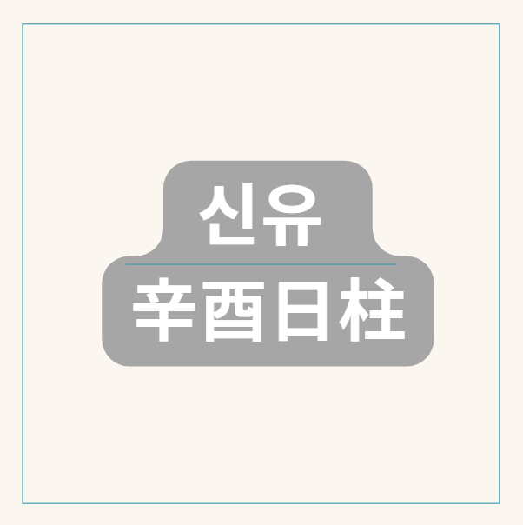
60갑자의 쉰여덟번째, 신유일주
신유일주(辛酉日柱), 제련된 보석과 단단한 열매의 만남, 예리함 속의 고독과 매력
​
신유일주(辛酉日柱)는 천간(天干)의 신금(辛金)과 지지(地支)의 유금(酉金)이 결합된 형태입니다.
잘 제련된 보석이나 예리한 칼과 같은 신금이 지지에서 단단하고 영롱한 열매나 닭(酉)과 같은 유금(酉金)을 만났으니,
육십갑자 중 가장 순수하고 단단한 금(金)의 기운을 형성합니다.
일간과 일지가 같은 오행으로 이루어진 간여지동(干與支同)이면서 십이운성(十二運星)으로는 건록(建祿)에 해당하니,
자립심과 독립심이 비범하고 자신의 힘으로 세상을 살아가려는 강한 에너지가 충만합니다.
또한 지지 유금은 도화살(桃花殺)과 홍염살(紅艶殺)의 기운을 내포하고 현침살(懸針殺)과도 관련되어 있어 그 성향과 운명이 예리하면서도 매력적인 특징을 보입니다.
신유일주에 담긴 심오한 의미를 깊이 이해하기 위해서는 그 순수하고 단단한 에너지의 본질과 내재된 복잡성을 면밀히 분석해야 합니다.
​
신금(辛金): 제련된 보석, 예리함과 결실
신금은 잘 제련된 보석, 바늘, 칼날, 혹은 가을의 서리와 같은 음(陰)의 금(金) 기운입니다.
섬세하고 예리하며, 완벽을 추구하는 성향이 강합니다. 깔끔하고 정돈된 것을 좋아하며, 분석적이고 비판적인 사고를 지녔습니다.
숙련된 기술이나 전문성을 바탕으로 결실을 맺는 힘이 비범합니다.
겉으로는 차갑거나 날카로워 보일 수 있지만, 내면에는 인정과 의리를 중요하게 생각하는 면모도 있습니다.
​
유금(酉金): 단단한 열매, 도화와 완성
유금은 가을의 잘 익은 열매, 씨앗, 혹은 닭(酉)을 상징하는 음(陰)의 금(金) 기운입니다.
수렴하고 완성하며, 결실을 맺는 성향이 강합니다.
지장간(地藏干) 안에는 경금(庚金)과 신금(辛金)을 포함하여 겁재(劫財)와 비견(比肩)의 기운이 혼재되어 있습니다.
유금은 도화살(桃花殺)의 기운을 내포하여 인기가 많고 이성에게 매력적으로 어필하는 힘이 강합니다.
또한 완성된 형태를 의미하며 예리하고 정교한 특성을 지닙니다.
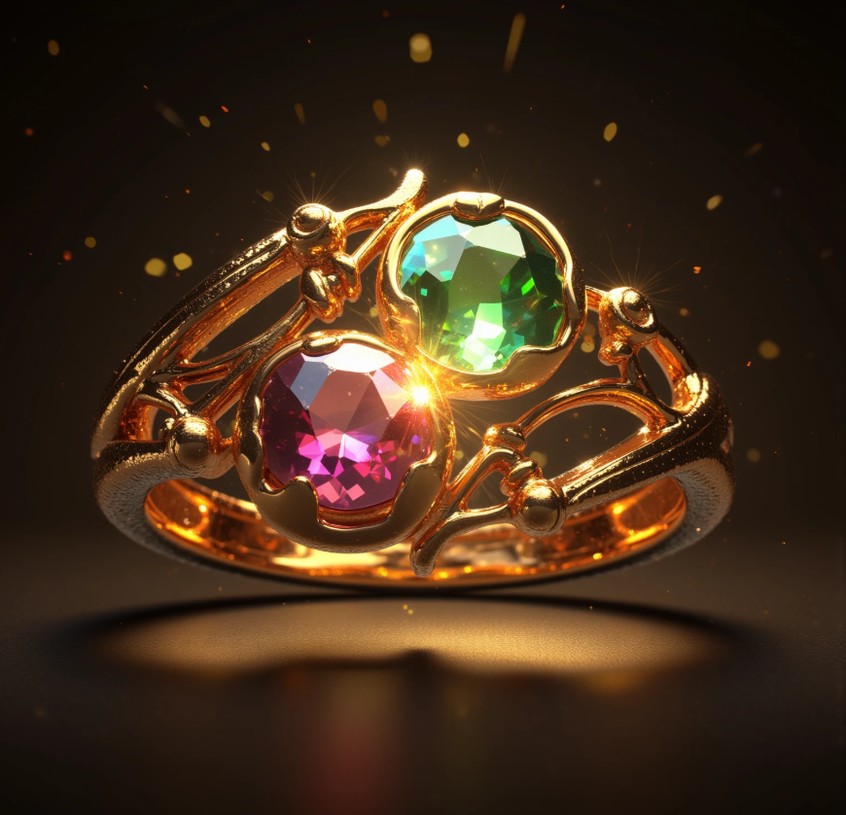
신유일주, 두개의 아름다운 보석의 작용, 금의 최종 완성형
신금과 유금의 관계: 금금(金金) 비겁, 강한 자립의 기반
신금(金)과 유금(金)은 같은 오행으로 비겁(比劫)의 관계입니다.
하늘의 제련된 보석(신금)이 지지에서 자신의 단단한 뿌리나 근원(유금)을 만난 형상입니다.
이는 신유일주가 매우 강한 자아(비견), 독립심, 그리고 스스로의 힘으로 세상을 살아가려는 에너지를 지니고 있음을 의미합니다.
십이운성 건록은 이 힘이 안정되고 자립적인 단계에 이르렀음을 상징하며,
간여지동은 천지통명(天地通明)하여 그 기운이 위아래로 막힘없이 통하는 강력함을 나타냅니다.
마치 잘 벼려진 칼날이 어떤 환경에서도 자신의 예리함을 잃지 않듯, 신유일주는 자신의 강한 힘을 바탕으로 세상을 살아갑니다.

신유일주에 나타나는 심오한 특징들
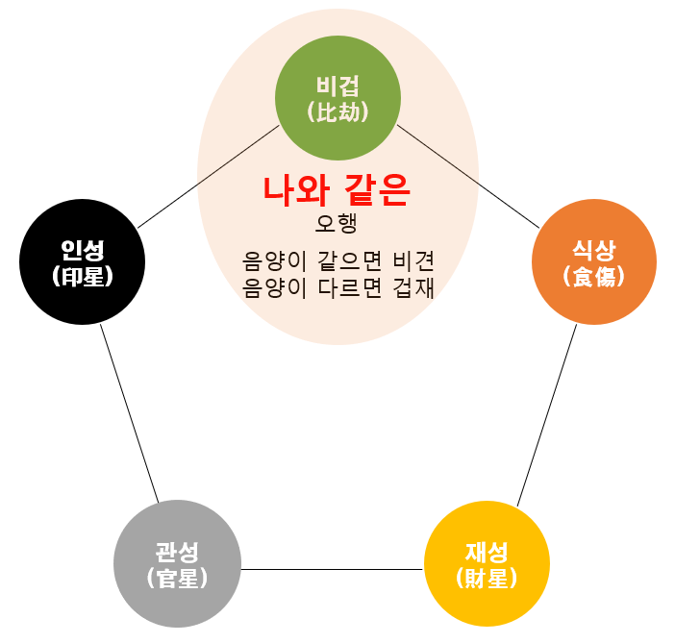
강력하고 완벽한 비견, 금금
1.강력한 비겁(比肩+겁재)과 예리한 성품:
유금은 신금에게 비견에 해당하며, 지장간에 비견(辛金)이 본기로 강하게 자리 잡고 있고 겁재(庚金)도 함께 품고 있습니다.
비견은 형제, 동료, 친구, 경쟁자, 그리고 자신의 고집과 자립심, 독립심을 의미하며, 겁재는 경쟁, 손재수, 혹은 강한 승부욕 등을 나타냅니다.
신유일주는 이 비겁의 기운이 극도로 강하여 자립심이 비범하고 독립적인 성향이 강하며,
어떤 어려움 속에서도 끈질기게 버텨내는 힘을 지녔습니다.
타인의 도움에 의존하기보다 스스로 모든 것을 해결하려는 성향이 강하고, 완벽을 추구하며 예리하고 비판적인 성품을 지녔습니다.
​
2.십이운성 건록(建祿)의 안정과 성취:
신금이 유금 위에서 십이운성 건록(建祿)에 해당합니다.
건록은 독립하여 자신의 힘으로 녹봉을 받고 자립하는 단계로, 안정, 건강, 자수성가, 그리고 자신의 분야에서 성공을 이루는 것을 의미합니다.
이는 신유일주가 강한 생활력과 자립 능력을 지녔으며,
꾸준히 노력하면 자신의 힘으로 안정적인 직업이나 사업을 일구어 성공을 이룰 수 있는 잠재력을 지니고 있음을 시사합니다.
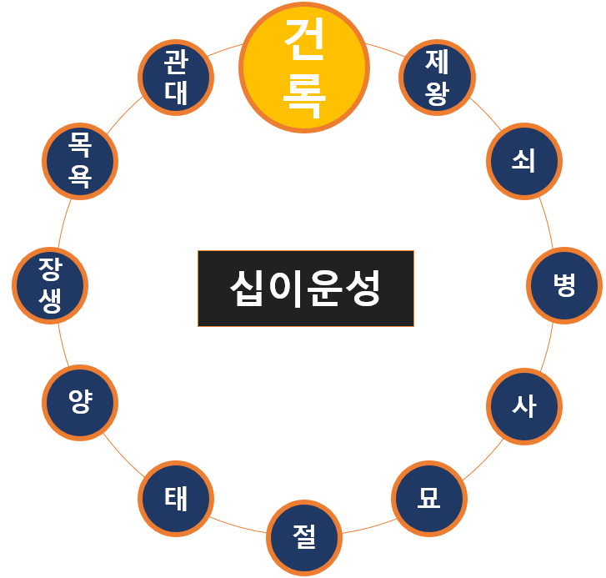
신유일주, 신금의 건록지에 놓여 강력함
3.도화살(桃花殺) 및 홍염살(紅艷殺)과 매력:
유금 지지 자체는 도화살에 해당하며, 신금일간이 유금을 볼 때 홍염살의 기운도 지닙니다.
이는 신유일주가 자연스러운 매력과 인기로 주변 사람들의 시선을 끄는 힘이 강함을 의미합니다.
용모가 수려하거나 분위기가 독특하여 인기가 많으며, 이성에게 매력적으로 어필하는 힘이 있습니다.
사교성이 좋고 사람들과 잘 어울리지만,
강한 비겁의 영향으로 인해 이성 관계에서 복잡성이 따르거나 구설수에 휘말릴 가능성도 내포합니다.
​
4.현침살(懸針殺)과 예리함/정교함:
신금과 유금은 현침살과 관련이 있습니다.
이는 신유일주가 예리하고 정교하며,
세밀한 부분까지 놓치지 않는 특성을 지녔음을 의미합니다.
기술, 예술, 의료 등 정교함이 요구되는 분야에서 능력을 발휘하지만,
때로는 신경이 예민하거나 날카로운 언변으로 타인에게 상처를 줄 수 있습니다.

신금을 지나온 분류된 에너지를 다듬는 최종 병기
5.내면의 복잡성 (지장간 비견, 겁재):
유금 지장간에 숨어 있는 경금(겁재), 신금(비견)의 조합은 신유일주의 내면이 겉모습보다 훨씬 복잡하고 경쟁적임을 보여줍니다.
겉으로는 섬세하고 완벽해 보일 수 있지만, 내면에는 강한 고집(비견), 경쟁심(겁재), 그리고 타인에게 지지 않으려는 기질이 복합적으로 작용합니다.
때로는 감정 기복이 있거나 변덕스러운 면모를 보이기도 합니다.
​
6.재물운의 변동성:
일지에 재성(財星 - 木)을 직접 놓지 않고, 오히려 재물을 나누는 비겁이 극도로 강하니 재물복이 안정적이지 않고 변동성이 클 수 있습니다.
큰돈을 벌 기회를 잡을 수 있지만, 겁재의 영향으로 예상치 못한 손실이나 지출을 겪을 가능성도 높습니다.
하지만 강한 생활력과 끈기, 그리고 묵묵히 노력하여 결국 재물적인 안정을 이루는 경우가 많습니다.
자수성가하는 경우가 많으며, 십이운성 건록은 안정적인 재물 기반을 마련하는 데 유리함을 시사합니다.

신금과 유금의 상호작용
7.배우자 관계와 간여지동/도화:
일지(배우자궁)에 강한 비겁(유금)과 도화살이 자리하여 배우자 관계가 원만하지 않고 어려움이 따를 수 있습니다.
자신의 주장이 강하고 타협을 싫어하는 성향 때문에 배우자와의 관계에서 갈등이나 충돌이 발생하기 쉽습니다.
배우자를 압도하거나 자신의 뜻대로 이끌려는 성향이 나타날 수 있으며, 동등하거나 약한 배우자와 인연이 될 경우 관계가 불안정해질 수 있습니다.
​
남명의 경우 배우자궁의 강한 금(金) 기운은 재성(처 - 木)를 극하는 기운이므로 처덕이 약하거나 배우자로 인한 근심이 따를 수 있습니다.
여명의 경우, 배우자궁의 강한 비겁과 도화살의 영향으로 인해 결혼 생활의 어려움이나 고독함을 느낄 수 있습니다.
서로의 독립적인 영역을 존중하고 양보하며 소통하려는 노력이 매우 중요합니다.
​
8.직업적 적성:
신유일주는 예리한 분석력, 완벽주의, 예술성, 그리고 현침살의 정교함을 바탕으로 전문적인 분야에서 두각을 나타냅니다. 의사, 치과 의사, 한의사, 약사, 기술자, 예술가, 디자이너, 패션, 미용, 금융, 세무, 회계 등 정교함과 전문성이 요구되는 분야에 적합합니다. 자신의 능력을 인정받고 명예를 얻는 것을 중요하게 생각하며, 꾸준히 노력하면 성공할 수 있는 대기만성형의 일주입니다.


완벽함을 만들어내는 신유일주
심오한 관점에서의 신유일주 해석
​
신유일주는 잘 제련된 보석처럼 빛나면서도 단단한 열매처럼 내실을 갖춘 존재입니다.
신금의 예리함과 유금의 완성이 결합하여 어떤 환경에서도 자신의 가치를 잃지 않고 빛을 발하는 힘을 지녔습니다.
건록과 간여지동은 비범한 자립심과 독립 능력을 부여하며, 스스로의 힘으로 세상을 살아가는 에너지가 충만합니다.
도화살과 홍염살은 자연스러운 매력과 인기를 바탕으로 기회를 잡는 힘이 되지만, 동시에 관계에서의 복잡성을 야기할 수도 있습니다.
현침살은 예리하고 정교한 능력을 더하며, 전문성을 바탕으로 성공하는 데 유리합니다.
​
지장간의 복잡성(비견, 겁재의 혼재)은 신유일주의 내면에 경쟁심과 고독함을 내포하고 있음을 보여줍니다.
겉보기에는 완벽하고 차분해 보일 수 있지만, 내면으로는 끊임없이 자신과의 싸움을 하거나 타인과의 경쟁에서 이기려는 기질이 강합니다.
강한 금기운은 때로는 타인에게 날카로운 언변이나 비판적인 태도를 보일 수 있습니다.
​
신유일주가 진정으로 자신의 잠재력을 발휘하고 빛을 내기 위해서는 강한 금기운을 긍정적이고 건설적인 방향으로 잘 조절하는 것이 가장 중요합니다.
경쟁심을 자기 발전의 동력으로 삼고, 예리한 분석력과 정교함을 사회에 기여하는 방향으로 활용해야 합니다.
완벽주의 성향으로 인한 스트레스를 관리하고, 타인의 의견을 경청하며 유연성을 기르는 노력이 필요합니다.
배우자 관계에서는 자신의 강한 기운을 누그러뜨리고 서로를 이해하며 존중하려는 노력이 중요합니다.
잘 제련된 보석처럼 자신의 가치를 갈고 닦고 단단한 열매처럼 결실을 맺으며 세상을 이롭게 할 때, 신유일주는 비범하고 존경받는 삶을 살아갈 수 있을 것입니다.

완벽한 금의 신유일주

